**产品中心**

**产品1：LY-RTH1000A**

LY-RTH1000系列是北京中集智冷科技有限公司自主研发的一款集温度采集，显示、数据记录和PDF导出功能为一体的温度记录仪，集成了目前最可靠的温度传感芯片保证测量数据的准确性。

特点：一键启动/停止数据；U盘免驱导出数据；自动生成PDF报告；支持上传云平台；免费保存五年。

应用场景：仓库、实验室、冷藏运输、冷库

产品参数：

|  |  |
| --- | --- |
| 传感器接口 | 外置80cm |
| 测温范围 | 内置-25~60℃ |
| 尺寸 | 77×27×14mm |
| 电池 | 3V纽扣电池 |
| 重量 | 整机不大于100g |
| 按键 | 启动/停止 |
| 传感器 | 高精度温度传感器 |
| 显示 | LCD显示屏 |
| 温度精度 | ±0.5℃ |
| 最大记录数 | 9000组 |
| 续航能力 | 2年 |
| 启动延时 | 0分钟至24小时 |
| 采样间隔 | 1分钟到12小时 |
| 存储环境 | 温度-40-85℃，湿度10-90%RH |

**产品2：LY-RTH1000B**

LY-RTH1000系列北京中集智冷科技有限公司自主研发的一款集温度采集，显示、数据记录和PDF导出功能为一体的温度记录仪，集成了目前最可靠的温度传感芯片保证测量数据的准确性。

产品特点：全国唯一干电池供电PDF记录仪；测量范围-99.9℃~99.9℃；防水等级IP66；探头可泡水测量；最大存储记录数9000组。

应用场景：仓库、实验室、冷藏运输、冷库

产品参数

|  |  |
| --- | --- |
| 传感器接口 | 外置100cm |
| 测温范围 | -99.9~99.9℃ |
| 尺寸 | 80×45×15mm |
| 电池 | 1.5V干电池（7号） |
| 重量 | 整机不大于100g |
| 按键 | 启动/停止、一键删除 |
| 传感器 | 高精度温度传感器 |
| 显示 | LCD显示屏 |
| 温度精度 | ±0.5℃ |
| 最大记录数 | 9000组 |
| 续航能力 | 2年 |
| 启动延时 | 0分钟至24小时 |
| 采样间隔 | 1分钟到12小时 |
| 存储环境 | 温度-40-85℃，湿度10-90%RH |

**产品3：ZL-TH10TP**

ZL-TH10TP是由北京中集智冷科技有限公司潜心研发的药盾系列温度记录仪。这是一款集温度采集、记录、循环存储、显示、报警、位置定位、飞行模式、数据一键打印和双缓存技术、支持环境温度检测和远程自动参数下载、GPRS实时数据上传功能为一体的智能监控终端。

特点：实时上传；位置跟踪；双缓存技术；支持环境温度检测；一键打印；飞行模式。支持远程自动参数下载。

应用范围：医药冷链、药品研发、冷藏库测温、生鲜冷链等

产品参数

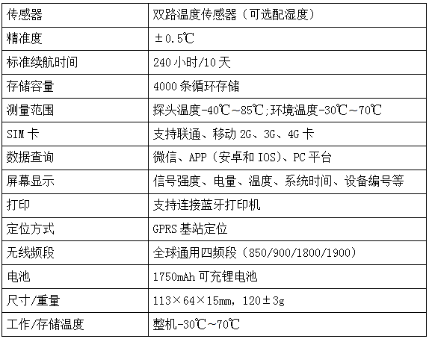

**产品4：LY-TT20DPG型多路温度车载监控**

LY-TT20DPG是中集智冷自主研发的温湿度监控智能车载终端。它是集多路温度监控、精确定位、车载充电与供电、行车轨迹追踪、滞留超时标定和一键打印于一身的温湿度智能监控终端。

特点：支持多路温度监控；可定制探头长度（1~15mm）；GPS精确定位1~2m；车载充电与供电；支持车牌绑定；行车轨迹追踪；滞留超时标定；一键打印。

应用场景：冷藏车 冷库 托盘箱

产品参数：

|  |  |
| --- | --- |
| 传感器 | 数字温度传感器、固定式（可更换） |
| 温度精度 | ±0.5℃ |
| 按键 | 开机键、采集键、打印键、设置键 |
| 指示灯 | 充电状态、工作状态 |
| 显示 | LCD显示屏 |
| 采集时间 | 5分钟 |
| SIM卡 | 内插式（联通、移动2G、3G、4G卡） |
| 定位方式 | GPRS基站定位、GPS卫星定位双模工作 |
| 无线频段 | 全球通用4段频（850/900/1800/1900） |
| 探头延长线 | 4芯电缆，长度0.6米，长度可定制，电缆线粗4mm |
| 充电方式 | MicroUSB直充 |
| 存储能力 | 1000条循环存储 |
| 续航能力 | 1500mAH ，150小时（室外开阔地可搜到卫星） |
| 尺寸 | 102×83×22mm |
| 重量 | 整机不大于280g |
| 工作温度 | -30~60℃（整机），-55~125℃（探头） |
| 存储环境 | 温度-40-85℃，湿度10-90%RH |

**产品5：卡片式温度监控终端**

是中集智冷自主研发的适用于冷柜、冷库、运输车，支持连接网关组成温度监控系统。具有双温度传感器可监测箱体内温度和环境温度的自组网温度监控终端。

产品特点：超长待机；可测温度范围大（引出传感器-99.9~85℃，内置传感器-30~70）

传输穿透能力强；IP67防水等级，可悬挂、吸附、粘贴。

应用场景：适用于冷柜、冷库、运输车等场景；

产品参数：

|  |  |
| --- | --- |
| 传感器 | 双温度传感器：一个外接传感器，可测箱体内温度；一个板载传感器，可测环境温度 |
| 温度精度 | ±0.5℃ |
| 按键 | 显示信息 |
| 指示灯 | 报警状态 |
| 显示 | LCD液晶显示屏、电量、状态、是否合格等 |
| 采集间隔 | 5分钟（1-60分钟可设置） |
| 存储能力 | 12000条 |
| 尺寸 | 100×60×7.8mm |
| 电池 | 3.7V，1000mAh |
| 重量 | 整机不大于90g |
| 工作温度 | -25~60℃ |
| 存储环境 | 10%~90%RH |
| 支网关连接 | GPS/基站定位 |
| 直流9~36V供电，提供车载充电与供电接口 |
| 内置3.7V4500mAh锂电池，掉电时间可待机7天 |
| 可同时连接最大128个自组网记录仪 |
| 无线频率 | 433M |
| 组网方式 | 自定义组网协议 |